

**PROPOSAL TUGAS AKHIR**

**PERANCANGAN DAN ANALISIS PENGIRIMAN DATA DIGITAL DI BAWAH AIR DENGAN MODULASI BINARY PHASE SHIFT KEYING MENGGUNAKAN LASER BERBASIS VISIBLE LIGHT COMMUNICATION**

**BIDANG KEGIATAN  
TUGAS AKHIR D-4 TEKNIK TELEKOMUNIKASI**

Diusulkan Oleh :

Yoga Faissi Rachman; 151344029; 2015

**POLITEKNIK NEGERI BANDUNG**

**BANDUNG**

**2019**

# PENGESAHAN TUGAS AKHIR

1. Judul Kegiatan : Perancangan dan Analisis Pengiriman Data Digital Di Bawah Air Dengan Modulasi Binary Phase Shift Keying Menggunakan Laser Berbasis Visible Light Communication.
2. Bidang Kegiatan : Tugas Akhir
3. Pengusul
4. Nama Lengkap : Yoga Faissi Rachman
5. NIM : 151344029
6. Jurusan : Teknik Elektro
7. Perguruan Tinggi : Politeknik Negeri Bandung
8. Alamat Rumah dan No. Tel/HP : D’Green Aqila Residence blok B,

No.10, Cipageran, Cimahi Utara

/ 082213584175

1. Alamat Email : yogafaissirachman@gmail.com
2. Dosen Pendamping
   1. Nama Lengkap dan Gelar : Tata Supriyadi, DUT., ST., M.Eng
   2. NIDN : 0026116303
   3. Alamat Rumah dan No. Tel/HP : Jalan Sipil No.3 Perumahan Polban,

Bandung / 08121496565

1. Biaya Kegiatan Total
2. Kemristekdikti : Rp 2.392.400,-
3. Sumber lain : -
4. Jangka Waktu Pelaksanaan : 5 (lima) bulan

|  |  |
| --- | --- |
| Menyetujui,  Dosen Pembimbing,  (**Tata Supriyadi, DUT., ST., M.Eng**)  NIP. 0026116303 | Bandung, 08 Februari 2019  Pengusul,  (**Yoga Faissi Rachman**)  NIM. 151344029 |
|  |  |

# SURAT PERNYATAAN

# DAFTAR ISI

**PENGESAHAN TUGAS AKHIR** ii

**SURAT PERNYATAAN** iii

**DAFTAR ISI** iv

**BAB I PENDAHULUAN** 1

1.1 Latar Belakang Permasalahan 1

1.2 Perumusan Masalah 2

1.3 Tujuan 2

1.4 Kegunaan Produk 2

1.5 Luaran 2

**BAB II TINJAUAN PUSTAKA** 3

**BAB III METODE PELAKSANAAN** 5

3.1 Perancangan 5

3.2 Realisasi 6

3.3 Pengujian 7

3.4 Analisis 7

**BAB IV BIAYA DAN JADWAL KEGIATAN** 9

4.1. Anggaran Biaya 9

4.2. Jadwal Kegiatan 9

**DAFTAR PUSTAKA** 10

**LAMPIRAN-LAMPIRAN** 11

**Lampiran 1.** Biodata Pengusul, dan Dosen Pendamping 11

**Lampiran 2.** Justifikasi Anggaran Kegiatan 16

**Lampiran 3.** Susunan Organisasi Tim Pelaksana dan Pembagian Tugas 17

**Lampiran 4.** Surat Pernyataan Pengusul 18

**Lampiran 4.** Surat Pernyataan Pengusul 18

**Lampiran 5.** Gambaran Teknologi yang Hendak Diharapkan 19

# BAB I

# PENDAHULUAN

## **1.1 Latar Belakang Permasalahan**

Komunikasi dengan cahaya tampak (VLC) dibawah air diperkenalkan sebagai teknologi komunikasi nirkabel yang memanfaatkan cahaya tampak antara 400 dan 800 THz (780–375 nm) (Higgins, *et al., 2017*). Berbeda dengan komunikasi akustik tradisional dan *Radio Frequency* yang tidak dapat bekerja dengan baik dibawah air, transmisi cahaya menjadikan alternatif yang kuat karena kecepatan yang lebih tinggi, keamanan dari peretasan yang lebih baik , konsumsi daya yang rendah, bandwidth yang lebih besar, dan peningkatan kapasitas (Tang, *et. al., 2014,* Arnon, *et al., 2010*). Namun, tantangan terbesar untuk komunikasi digital dengan cahaya tampak di bawah laut berasal dari memahami bagaimana karakteristik gelombang dari cahaya tampak tersebut dapat merambat dan diterima di bawah air dengan baik, sehingga data yang diterima jelas dan mendekati dengan data yang dikirim baik itu berupa teks, gambar, audio maupun video.

Sudah banyak solusi yang muncul sampai saat ini untuk proses komunikasi atau bertukar informasi di bawah air, misalnya melalui: 1. Teknologi Laser atau VLC (Visible Light Communication) (Hagemman, 2009, Repina, et al., 2017, Bangun, et al., 2013 dan Caesar, et al., 2017, Rosha, 2019), 2. Kanal Komunikasi Akustik (Feryando, 2017 dan Panrereng, et al., 2013); 3. Teknologi IoT (Maulida, 2017), Solusi pertama bagus untuk digunakan untuk membangun sistem komunikasi, walaupun jika di bawah air yang keruh (tidak jernih) pemakaian VLC dapat teredam sehingga komunikasi kurang baik namun masih perlu analisis mendalam untuk pengembangannya agar dapat menghindari masalah tersebut. Solusi yang kedua menggunakan gelombang akustik dalam prosesnya, namun pada pengaplikasiannya langsung sukar untuk direalisasikan dan jarak komunikasi sangat pendek. Solusi ketiga membangun Teknologi IoT yang dapat memancarkan frekuensi 15,5kHz yang masih terbilang sulit dan mahal jika ada. Solusi keempat sebenarnya berhubungan dengan solusi kedua dimana Hydrophone sebagai penangkap sinyal suara di bawah air dengan kelemahan pada batasan jarak komunikasi yang dekat.

Untuk menyelesaikan permasalahan diatas maka pegusul memilih teknologi VLC sebagai media komunikasi tetapi dikhusukan untuk komunikasi data digital dibawah air. Pengusul merancang komunikasi data half-duplex dan menganalisis data digital yang dikirim berupa teks dengan modulasi BPSK (Binary Phase Shift Keying). Dua photodetector pada receiver, Solar Cell dan Photodioda akan diuji peformanya terhadap penerimaan data digital yang di transmisikan transmitter

Metoda kerja dari sistem akan dilakukan di perairan dangkal dengan membuat tanki air buatan dan dalam keadaan yang selalu LOS (Line of Sight) antara receiver dan transmitter. Transmitter memancarkan sinyal laser dengan modulasi BPSK (Binary Phase Shift Keying) lalu ditangkap *phototransistor* pada receiver untuk mengubah gelombang cahaya yang dimodulasi menjadi sinyal elektrik. Sinyal kemudian dikuatkan dahulu sebelum di demodulasi, yaitu demodulasi BPSK. setelah itu sinyal tersebut dikonversi menjadi data digital teks untuk ditampilkan kembali pada serial monitor.

## **1.2 Perumusan Masalah**

1. Berapa jarak maksimal antara transmitter dan receiver agar komunikasi data digital berjalan dengan baik didalam air ?
2. Bagaimana cara kerja Binary Phase keying untuk memodulasi data digital ?
3. Apakah *solarcell* dapat digunakan sebagai receiver pengiriman data digital selain *photodioda* ?

## **1.3 Tujuan**

1. Dapat menganalisis dan mengoptimasi perambatan cahaya dengan modulasi BPSK dibawah air.
2. Dapat menganalisis peforma *Photovoltaic Solarcell* dan *Phototransistor* sebagai *receiver.*

## **1.4 Kegunaan Produk**

Perangkat komunikasi yang pengusul rancang sebagai sarana untuk menganalisa pengiriman informasi digital secara searah (half-duplex) antara user satu ke yang lain di dalam air menggunakan modulasi BPSK (Binary Phase Shift Keying) menggunakan cahaya tampak yaitu laser.

## **1.5 Luaran**

Luaran dari sistem yang pengusul rancang adalah dapat merancang dan menganalisis peforma pengiriman data digital dengan modulasi Binary Phase Shift Keying mengunakan laser, phototransistor dengan pemfokusan cahaya menggunakan lensa konvergen dan solar cell berbasis *Visible Light Communication*

# BAB II

# TINJAUAN PUSTAKA

Terdapat berbagai sistem yang telah dirancang sebelumnya untuk menganalisa perambatan suara melalui cahaya tampak dibawah air, yaitu perancangan transmitter dan receiver untuk komunikasi bawah laut dengan laser berbasis VLC, VLC menggunakan LED untuk komunikasi bawah air, dan menggunakan teknologi IoT.

Sistem perancangan transmitter dan receiver untuk komunikasi dibawah laut menggunakan laser sebagai sumber cahaya dan *solarcell* sebagai *receiver*(Caesar, *et al.,* 2017, Rosha, 2019). Kelemahan pada sistem ini yaitu hanya mengamati tegangan dan frekuensi terima saja. Pada sistem yang akan pengusul rancang akan melakukan pengiriman data digital berupa teks dan citra. Lalu akan menyempurnakan rangkaian amplifier serta filter agar dicapai data rate tinggi serta noise yang kecil pada penerima.

Solusi kedua yaitu menggunakan led sebagai sumber cahaya untuk komunikasi bawah air (Farhan, 2018). Kelemahan pada sistem yaitu penggunaan led dibawah air yang sulit, dikarenakan dapat terbiaskan oleh air. Sehingga data yang ditransmisikan harus memiliki jarak yang dekat dengan receivernya. Pada sistem yang pengusul rancang akan digunakan laser, agar cahaya dapat mudah difokuskan ke receiver sehingga transmisi data akan berjalan dengan baik.

Solusi ketiga menggunakan Teknologi IoT (*Internet of Things*), misalnya membiarkan robot bawah laut bekerja sama secara mandiri dan melaporkan temuannya. Selain itu, teknologi tersebut juga bisa digunakan untuk berbagai hal seperti mendeteksi kebocoran air dari ring minyak dan perlindungan pelabuhan hingga pendeteksian dan arkeologi bawah laut. Robot ini akan beroperasi dengan menentukan frekuensi umum 15,5 kilohertz, yang berkatnya perangkat di bawah air dapat berkomunikasi. Begitu mereka terhubung, mereka kemudian memiliki opsi untuk beralih ke frekuensi atau protokol lain untuk memaksimalkan kemampuan komunikasi bawah air mereka. Namun teknologi ini masih dalam penelitian sehingga perlu mengikuti perkembangan yang dihasilkan (Maulida, 2017). Dan teknologi ini masih terbilang mahal dan sulit untuk merangcangnya.

Berdasarkan solusi dan usulan dari beberapa sumber di atas walaupun memiliki kelebihan dan kekurangannya masing-masing, penggunaan teknologi VLC sebagai sarana komunikasi bawah air memiliki peluang lebih besar dan lebih praktis untuk dianalisis. Pengusul merancang sistem komunikasi digital berbasis half-duplex *Visible Light Communication* dengan laser untuk menganalisis pengiriman data digital. Teks yang diubah menjadi data digital, akan dimodulasi secara BPSK (Binary Phase Shift Keying) pada transmitter VLC dan dipancarkan menggunakan media laser. Receiver Photodiode/Photo transistor yang menggunakan pemfokusan cahaya dengan bantuan lensa konvergen cembuung dan solar cell akan menangkap sinyal cahaya secara bergantian untuk mengetahui masing masing peforma dalam menangkap gelombang yang ditransmisikan dan mengubahnya menjadi sinyal elektrik. Sinyal elektrik tersebut didemodulasi secara BPSK untuk mendapatkan sinyal digital informasi yang sama dengan yang sinyal digital dikirim. Sinyal digital yang berupa teks ini akan di tampilkan pada serial monitor apakah data yang dikirim dalam kondisi baik atau tidak.

# BAB III

# METODE PELAKSANAAN

## **3.1 Perancangan**

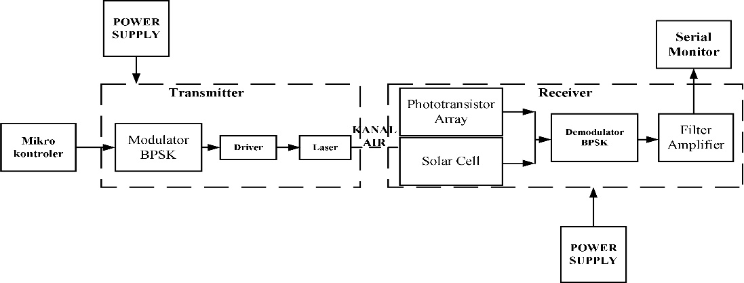

**Gambar 3.1** Blok Diagram Keseluruhan sistem

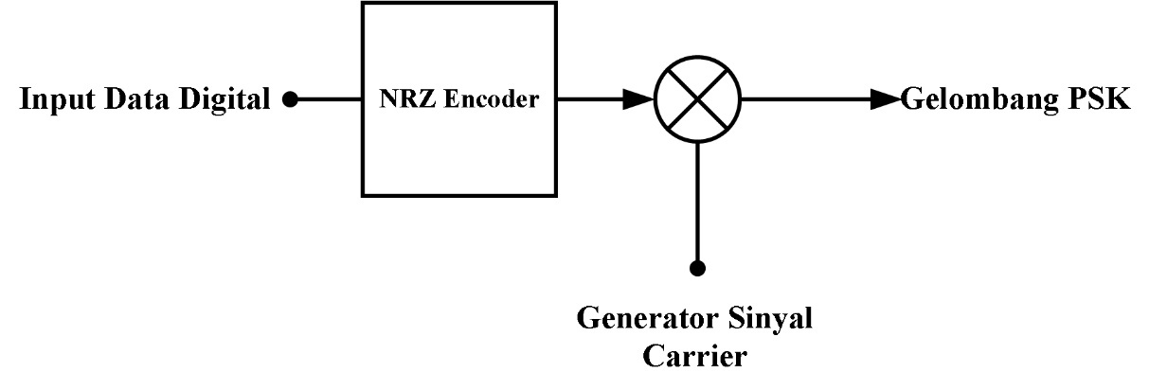

**Gambar 3.2** Blok Diagram Modulasi Binary Phase Shift Keying

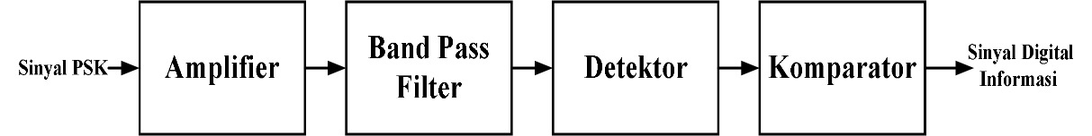

**Gambar 3.3** Blok Diagram Demodulasi Binary Shift Keying

Mikrokontroler menginputkan sinyal digital dari serial monitor PC. Data digital diubah yang awalnya “0” dan “1” diubah levelnya menjadi “-1” dan “+1”lalu di campur dengan sinyal carrier yang memiliki amplitude lebih tinggi. Binary Phase Shift Keying memisahkan level high dan low dengan beda fasa. Level high “1” dengan fasa 180ᵒ dan level Low “0” dengan fasa 0ᵒ pada sinyal modulasinya. Sinyal modulasi tersebut dimodulasikan dengan media cahaya laser sebagai media transmisi. Sinyal modulasi dengan sinyal digital awal saling sinkron.

Pada Receiver, gelombang cahaya yang ditransmisikan ditangkap oleh 2 jenis photodetector yaitu photodiode dan Solar Cell. Kedua jenis photodetector ini akan menangkap gelombang secara bergantian untuk mengetahui peforma dari masing masing photodetector sebagai receiver cahaya. Lalu cahaya diubah menjadi sinyal elektrik dan di amplifier terlebih dahulu sebelum dimodulasi. Band Pass Filter memotong noise dan mendapatkan base-band sinyal data digital. Lalu data NRZ di ubah menjadi data digital dengan level high “1” dan low “0” kembali, sama dengan infomrasi data digital yang dikirim yaitu teks. Teks tersebut akan ditampilkan pada serial monitor di PC untukdilihat apakah ada cacat data atau tidak

## **3.2 Realisasi** Rangkaian transmitter akan terdiri dari mikrokontroller sebagai penginput data digital, rangkaian modulator BPSK sebagai pemodulasi data digital yang di inputkan, serta rangkaian driver dan laser sebagai media transmisi data menggunakan cahaya tampak.

## Rangkaian Receiver akan terdiri dari Phototransistor dengan lensa penerimaan dan Solar Cell sebagai Photodetector penangkap gelombang cahaya serta pengubah gelombang yang ditransmiskan laser menggunakan modulasi BPSK (Binary Phase Shift Keying) menjadi sinyal elektrik, rangkaian penguat dan filter dan demodulasi BPSK untuk proses pengambilan sinyal infomasi yang dikirimkan dan mikrokontroler Arduino Uno dan PC sebagai pengolah sinyal informasi digital yang dikirimkan dan displaynya pada serial monitor Arduino PC.

Skema *Transmitter dan Receiver* ini akan diimplementasikan pada sebuah PCB dengan menggunakan aplikasi *Proteus* sebagai software desain circuit elektronik di PCB. PCB yang akan digunakan terdiri dari 2 layer. Dibutuhkan 2 PCB untuk Transmitter dan Receiver. Rangkaian Receiver pada PCB ini akan dilapisi *casing* anti air agar dapat bekerja dibawah air, begitu pula untuk rangkaian transmitter, rangkaian modulato. Setelah itu dilakukan percobaan dengan berbagai kondisi agar mendapatkan data untuk dianalisa.

## **3.3 Pengujian** Tahap pertama, melakukan Pengujian Rangkaian Transmitter dan Receiver. Pengujian rangkaian transmitter, dilakukan beberapa tahap, yaitu pengujian catu daya ke rangkaian, pengujian output dari modulator BPSK apakah sudah sesuai dengan modulasi BPSK, dan pengujian rangkaian laser dan pengujian rangkaian driver untuk pemancaran laser.

Pengujian rangkaian receiver, dilakukan dalam beberapa tahap, tahap pertama mengecek voltase dan arus disetiap sambungan rangkaian, dan mengecek apakah input dapat diolah dengan baik sehingga menghasilkan output yang dapat dianalisa menggunakan Osiloskop. Pengujian rangkaian phototransitor yang menggunakan lensa penerimaan dan rangkaian solar cell akan diuji untuk melihat karakteristik dari masing masing saat menerima gelombang cahaya yang dimodulasikan. Rangkaian Filter dan penguat untuk menghilangkan noise serta menguatkan sinyal akan diujui apakah telah sesuai spesifikasi yang telah ditentukan sebelum di demodulasi. Rangkaian Demodulasi pula akan di uji untuk mengetahui hasil demodulasi untuk mendapatkan sinyal digital yang sama dengan sinyal digital sebelum dikirim sudah baik atau belum.

Tahap kedua, melakukan pengujian komunikasi cahaya di darat dengan jarak bervariasi hingga ± 5 meter pada siang hari. Setiap Photodetector, Solar Cell dan Photodioda akan diuji untuk melakukan komunikasi laser dengan modulasi BPSK

Tahap ketiga akan dilakukan pengujian di dalam tanki air buatan ± 3 meter yang disetiap sisinya akan di isolasi hitam untuk menggambarkan kondisi terisolasi cahaya seperti layaknya dibawah air. Transmitter dan Receiver akan ditempatkan dibawah air untuk melakukan komunikasi bawah air dan pengujian yang sama pada saat di darat. Terdiri dari 2 pengujian kondisi air, air bersih dan air Keruh.

Dari ketiga tahap tersebut, akan dilakukan analisis mengenai intensitas cahaya, dan beberapa parameter lainnya, perbandingan voltase (V), arus (A), Frekuensi (Hz), Bandwidth (Hz), daya (W), distorsi sinyal (%) antar saat diterima dan dikirim.

## **3.4 Analisis**

Besar tegangan (V) ,arus (A) dan frekuensi (Hz) yang dipancarkan serta diterima, daya yang dikirim yang diterima (W), dan perbandingan distorsi sinyal yang diterima dan dikirim (%) merupakan parameter yang akan dianalisis disetiap kondisi yang berbeda yaitu di darat dan dibawah air untuk peforma kedua photodetector, Solar Cell dan Phototransitor. Bit Error Rate (BER) dan Signal to Noise ratio (SNR) juga merupakan parameter akan dianalisis. Proses dari Teknik BPSK pun akan dianalisi mulai dari modulasi hingga cara demodulasinya.

**3.5 Evaluasi**

Diharapkan Transmitter dan Receiver BPSK ini dapat bekerja sebagai mana mestinya dan mendapatkan perbandingan data yang dapat menjadi rekomendasi untuk perkembangan komunikasi cahaya tampak dibawah air yang lebih baik lagi kedepannya.

# BAB IV

# BIAYA DAN JADWAL KEGIATAN

## **Anggaran Biaya**

Untuk pembuatan miniaturisasi sistem komunkasi *underwater*, diperlukan:

**Tabel 4.1** Anggaran biaya miniaturisasi sistem komunkasi underwater berbasis VLC

|  |  |  |
| --- | --- | --- |
| **No** | **Jenis Biaya** | **Biaya** |
| 1 | Biaya Penunjang Tugas Akhir | Rp 566.000,- |
| 2 | Biaya Bahan Habis Pakai  (Material, Komponen Pendukung dan Pengujian) | Rp 1.286.600,- |
| 4 | Biaya Perjalanan | Rp 190.000,- |
| 5 | Lain-lain | Rp 350.000 |
| **JUMLAH** | | **Rp 2.392.600,-** |

## **Jadwal Kegiatan**

**Tabel 4.2** Jadwal Kegiatan

|  |  |  |  |  |  |  |
| --- | --- | --- | --- | --- | --- | --- |
| No | Kegiatan | Bulan | | | | |
| 1 | 2 | 3 | 4 | 5 |
| 1 | Perancangan |  |  |  |  |  |
| 2 | Survey Komponen |  |  |  |  |  |
| 3 | Implementasi Alat |  |  |  |  |  |
| 4 | Tahap Analisi |  |  |  |  |  |
| 5 | Pengujian Alat |  |  |  |  |  |
| 6 | Evaluasi |  |  |  |  |  |
| 7 | Pembuatan Laporan Akhir |  |  |  |  |  |

# DAFTAR PUSTAKA

Higgins, M.D, Green, R.J, and Leeson, M.S., 2012. Optical wireless for intravehicle communications: A channel viability analysis*. IEEE Trans.On Vehicular Technology*, vol.61, no.1, hh.123-129.

S. Tang, Y. Dong, and X. Zhang, 2014. Impulse Response Modeling for underwater Wireless Optical Communication Links. IEEE Trans. Commun., vol. 62, no.1, hh. 226-234.

S. Arnon, 2010, Underwater Optical Wireless Communication Network. *Optical Engineering,* vol.49, no.1, hh. 1001-1015.

Caesar, A. T., Pramana, R. & Nugraha, S., 2017. *Perancangan Perangkat Penerima Komunikasi Suara Dalam Air Berbasis Visible Light Communication (VLC),* Tanjung Pinang: Universitas Maritim Raja Ali Haji.

Hagemman, 2009. *Laser Solusi Komunikasi Bawah Air,* s.l.: Kompas.

Maulida, L., 2017. *Teknologi IoT Untuk Komunikasi Bawah Laut,* s.l.: Okezone.

Rustamaji, Rahmiati, P. & Saputra, N., 2017. Perancangan Prototipe Penguat dan Transduser untuk Komunikasi Bawah Air. *ELKOMIKA: Jurnal Teknik Energi Elektrik, Teknik Telekomunikasi, & Teknik Elektronika,* Volume 06, No.1 . hh. 49-60.

Repina, D., Pramana, R. & Nugraha, S., 2017. *Perancangan Perangkat Pemancar Komunikasi Suara Dalam Air Berbasis Visible Light Communication (VLC),* Tanjung Pinang: Universitas Maritim Raja Ali Haji.

# Rosha, Firdha Ayu Dhina, 2019. *Perancangan dan Implementasi Komunikasi dalam Air Menggunakan Laser 650nm Sebagai Transmiiter Visible Light Communication,* Bandung : Universitas Telkom.

Green, Roger J., 2007, Comparison of Pulse Position Modulation and Pulse Width Modulation for Application in Optical Communication. *Optical Engineering*, vol. 46, no.6, hh. 1-7.

# LAMPIRAN-LAMPIRAN

## **Lampiran 1.** Biodata Pengusul, dan Dosen Pendamping

**Biodata Anggota Pengusul**

1. Identitas Diri

|  |  |  |
| --- | --- | --- |
| 1. | Nama Lengkap | Yoga Faissi Rachman |
| 2. | Jenis Kelamin | Laki-laki |
| 3. | Program Studi | Teknik Telekomunikasi |
| 4. | NIM | 151344029 |
| 5. | Tempat dan Tanggal Lahir | Palembang, 10 Juni 1998 |
| 6. | Email | [yogafaissirachman@gmail.com](mailto:yogafaissirachman@gmail.com) |
| 7. | Nomor Telepon/Hp | 082213584175 |

1. Kegiatan Kemahasiswaaan Yang Sedang/Pernah Diikuti

|  |  |  |  |
| --- | --- | --- | --- |
| NO | Jenis Kegiatan | Status dalam Kegiatan | Waktu dan Tempat |
| 1 | HIMATEL | Anggota Divisi Seni dan Olahraga | 2016-Sekarang |
| 2 | Kunjungan Industri 1.0 | Peserta | 2016 di PT. Indosat |
| 3 | Kunjungan Industri 2.0 | Peserta | 2017 di PT. SKKL Indosat |
| 4 | Bela Negara | Peserta | 2015 di POLBAN |
| 5 | ESQ Leadership Training | Peserta | 2015 di POLBAN |
| 6 | Pelatihan Komputer (Netiquet) | Peserta | 2015 di POLBAN |
| 7 | PPKK Polban | Peserta | 2015 di POLBAN |

1. Penghargaan yang pernah diterima

|  |  |  |  |
| --- | --- | --- | --- |
| NO | Jenis Penghargaan | Institusi Penghargaan | Tahun |
|  |  |  |  |
|  |  |  |  |

Semua data yang saya isikan dan tercantum dalam biodata ini adalah benar dan dapat dipertanggungjawabkan secara hukum. Apabila di kemudian hari ternyata dijumpai ketidak-sesuaian dengan kenyataan, saya sanggup menerima sanksi.

Demikian biodata ini saya buat dengan sebenarnya untuk memenuhi salah satu persyaratan dalam pengajuan Tugas Akhir.

Bandung, 08 Februari 2019

Pengusul,



Yoga Faissi Rachman

**B. Biodata Dosen Pembimbing**

1. Identitas Diri

|  |  |  |
| --- | --- | --- |
| 1. | Nama Lengkap | Tata Supriyadi, DUT., ST., M.Eng. |
| 2. | Jenis Kelamin | Laki – laki |
| 3. | Program Studi | Teknik Telekomunikasi |
| 4. | NIDN | 0026112603 |
| 5. | Tempat dan Tanggal Lahir | Bandung, 26 Nopember 1963 |
| 6. | Email | [tatasupriyadi@yahoo.com](mailto:tatasupriyadi@yahoo.com) |
| 7. | Nomor Telepon/Hp | 08121496565 |

1. Riwayat Pendidikan

|  |  |  |  |
| --- | --- | --- | --- |
| Gelar Akademik | Sarjana | S2/Magister | S3/Doktor |
| Nama Institusi | Universitas Kristen Maranatha | Universitas Gajah Mada |  |
| Jurusan/Prodi | Teknik Elektro | Teknik Elektro / Sistem Komputer dan Informatika |  |
| Tahun Masuk-Lulus | 1998-2000 | 2009-2011 |  |

1. Rekam Jejak Tri Dharma PT

C.1 Pendidikan/pengajaran

|  |  |  |  |
| --- | --- | --- | --- |
| NO | Nama Mata Kuliah | Wajib/Pilihan | SKS |
| 1 | Desain Elektronika/Bengkel ME | Wajib | 3 |
| 2 | Manajemen Proyek | Wajib | 4 |
| 3 | Pemerograman WEB | Wajib | 4 |

C.2 Pengalaman Penelitian

|  |  |  |  |  |
| --- | --- | --- | --- | --- |
| 1. | 2012 | DIPA  (Terapan) | Anggota | Pengembangan Rear-end Collision Warning System berbasis Fuzzy Logic |
| 2. | 2013 | DIPA  (Pengembangan Laboratorium) | Anggota | Pengembangan Modul Praktikum *Switching Power Supply* Sebagai Alat Bantu Pengajaran Praktikum Dasar Sistem Komputer Program Studi Teknik Telekomunikasi |
| 3. | 2014 | DIPA  (Pengembangan Laboratorium) | Anggota | Pengembangan Modul Praktikum Personal Computer Sebagai Alat Bantu Pengajaran Praktikum Dasar Sistem Komputer Program Studi Teknik Telekomunikasi |
| 4. | 2016 | DIPA  (Pengembangan Laboratorium) | Anggota | Pengembangan Modul Praktikum Sistem Unit Display Personal Computer (PC) Untuk Pembelajaran Praktikum Dasar Teknik Komputer |
| 5. | 2016 | DIPA (Penelitian Terapan Berbasis KBK) | Ketua | Rancang Bangun Alat Bantu Baca Nilai Nominal Uang Kertas Rupiah Untuk Penyandang Tunanetra Menggunakan Algoritma Backpropagation |
| 6. | 2017 | RISTEK DIKTI (Penelitian Produk Terapan) | Ketua | Pengembangan Alat Bantu Pengganti Indera Penglihatan  Berbasis Embedded System Bagi Disabilitas Netra |

C.3 Pengalaman Pengabdian Kepada Masyarakat

|  |  |  |  |  |
| --- | --- | --- | --- | --- |
| No. | Tahun | Judul | Sumber | Jumlah (Rp) |
| 1. | 2012 | Pelatihan Administrasi Perkantoran di Kelurahan Gegerkalong | DIPA | 10.000.000,- |
| 2. | 2012 | Sistem Peringatan Intercom melalui jaringan LAN untuk mendukung SISKAMLING di Kelurahan Gegerkalong | DIPA | 10.000.000,- |
| 3. | 2015 | Pendampingan Penataan Ulang dan Teknik Pengoperasian Sound Sistem di Mesjid Jami Al-Haq | DIPA | 15.000.000,- |
| 4. | 2016 | Pendampingan Dan Pelatihan Teknik Perancangan, Penginstalasian dan Pengoperasian Sistem Komunikasi Radio Dan Data Untuk Anggota SENKOM Mitra POLRI | DIPA | 20.000.000,- |

Semua data yang saya isikan dan tercantum dalam biodata ini adalah benar dan dapat dipertanggungjawabkan secara hukum. Apabila di kemudian hari ternyata dijumpai ketidak-sesuaian dengan kenyataan, saya sanggup menerima sanksi.

Demikian biodata ini saya buat dengan sebenarnya untuk memenuhi salah satu persyaratan dalam pengajuan Tugas Akhir.

Bandung, 08 Februari 2019

Pembimbing,

Tata Supriyadi, DUT., ST., M.Eng.

## **Lampiran 2.** Justifikasi Anggaran Kegiatan

|  |  |  |  |  |
| --- | --- | --- | --- | --- |
| **1.Jenis Perlengkapan** | **Volume** | **Harga Satuan (Rp)** | | **Jumlah (Rp)** |
| Kabel Tembaga /meter | 13 meter | 1.000 | | 13.000 |
| Charger vanson V88AR1 | 1 buah | 20.000 | | 200.000 |
| Project board | 5 buah | 25.000 | | 125.000 |
| Jumper 20cm (male-male and male-female) | 50 buah | 1.000 | | 50.000 |
| Adaptor MTT-999 | 1 buah | 80.000 | | 80.000 |
| AVO DT-830B | 1 buah | 60.000 | | 60.000 |
| Kabel aux (jack male to male3.5mm) | 1 buah | 12.000 | | 12.000 |
| Glue Gun V-Tec VT MGG20 | 1 set | 24.500 | | 24.500 |
| Lem Lilin Kecil | 1 buah | 1.500 | | 1.500 |
| SUB TOTAL (Rp) | | | | 566.000 |
| **2. Bahan Habis Pakai** | **Volume** | | **Harga Satuan (Rp)** | **Jumlah (Rp)** |
| Dioda (Zener) 4V3 | 4 buah | | 1.200 | 4.800 |
| Battery 9V (Rechargeable) | 2 buah | | 90.000 | 180.000 |
| Battery (9V) Holder | 2buah | | 8.000 | 16.000 |
| Resistor (Varian) | 167 buah | | 300 | 50.100 |
| Potensiometer 10K | 12 buah | | 3.500 | 42.000 |
| kapasitor elco (varian) | 42buah | | 750 | 31.500 |
| Kapasitor (Varian) | 33 buah | | 500 | 16.500 |
| PCB matrix | 2 buah | | 5.000 | 10.000 |
| Potensiometer 1k | 4 buah | | 4.500 | 18.000 |
| Transistor TIP120 | 3 buah | | 5.000 | 15.000 |
| Trimmer 1k | 3 buah | | 4.000 | 12.000 |
| Photovoltaic SolarCell | 1 Buah | | 100.000 | 100.000 |
| IC NE555 | 5 buah | | 4.000 | 20.000 |
| Transistor TIP 41STII | 2 buah | | 3.500 | 7.000 |
| Socket mini stereo RRT | 2 buah | | 2.500 | 5.000 |
| Socket DC-PCB | 5 buah | | 3.500 | 17.500 |
| IC LM311P | 3 buah | | 6.000 | 18.000 |
| IC LM386 | 8 buah | | 3.500 | 28.000 |
| IC L14G1 | 4 Buah | | 30.000 | 120.000 |
| IC LM741 | 5 buah | | 4.000 | 20.000 |
| Transistor BD 138 | 3 Buah | | 5.000 | 15.000 |
| Transistor BC108 | 3 buah | | 7.000 | 21.000 |
| Dioda OA 90 | 1 buah | | 12.000 | 12.000 |
| Dioda 1N4004 | 10 buah | | 500 | 5.000 |
| Akrilik 3m x 0.5m x 0.7 m | 1 buah | | 500.000 | 500.000 |
| Lensa reflektor | 1 Buah | | 50.500 | 50500. |
| SUB TOTAL (Rp) | | | | 1.271.600 |
| **3. Perjalanan** | **Volume** | | **Harga Satuan (Rp)** | **Jumlah (Rp)** |
| Perjalanan Survey dan pembelian alat & bahan ke took-toko di bandung | 4 liter x 5 | | 7.500 | 150.000 |
| Parkir | 20 Kali | | 2.000 | 40.000 |
| SUB TOTAL (Rp) | | | | 190.000 |
| **4. Lain-Lain** | **Volume** | | **Harga Satuan (Rp)** | **Jumlah (Rp)** |
| Tinta Printer | 3 set | | 90.000 | 270.000 |
| Kertas Hvs A4 | 2 rim | | 40.000 | 80.000 |
| SUB TOTAL (Rp) | | | | 350.000 |
| **TOTAL (Rp)** | | | | **2.290.400** |
| **(Terbilang Dua Juta Dua Ratus Sembilan Puluh Ribu Empat Ratus)** | | | | |

## **Lampiran 3.** Susunan Organisasi Tim Pelaksana dan Pembagian Tugas

|  |  |  |  |  |  |
| --- | --- | --- | --- | --- | --- |
| **No** | **Nama/ Nim** | **Program Studi** | **Bidang Ilmu** | **Alokasi Waktu (jam / minggu)** | **Uraian Tugas** |
| 2. | Yoga Faissi Rachman /  151344006 | D4 | Teknik Telekomunikasi | 20 jam | Bagian Pemancar dan Penerima modulasi BPSK dengan LASER |

## **Lampiran 4.** Surat Pernyataan Pengusul

KEMENTERIAN RISET, TEKNOLOGI, DAN PENDIDIKAN TINGGI

POLITEKNIK NEGERI BANDUNG

Jalan Gegerkalong Hilir,Ds. Ciwaruga, Bandung 40012, Kotak Pos 1234, Telepon (022) 2013789, Fax. (022) 2013889

Homepage: [www.polban.ac.id](http://www.polban.ac.id) Email: polban@polban.ac.id



## **Lampiran 4. Surat Pernyataan Ketua Peneliti**

SURAT PERNYATAAN PENGUSUL

Saya yang menandatangani Surat Pernyataan ini:

Nama : Yoga Faissi Rachman

NIM : 151344029

Program Studi : Teknik Telekomunikasi

Jurusan : Elektro

Dengan ini menyatakan bahwa proposal Tugas Akhir saya dengan judul “Perancangan dan Analisis Pengiriman Data Digital Dengan Modulasi Binary Phase ShiftKeying Menggunakan Laser Berbasis Visible Light Communication.” yang diusulkan untuk tahun anggaran 2019 adalah asli karya saya dan belum pernah dibiayai oleh lembaga atau sumber dana lain.

Bilamana di kemudian hari ditemukan ketidaksesuaian dengan pernyataan ini, maka saya bersedia dituntut dan diproses sesuai dengan ketentuan yang berlaku dan mengembalikan seluruh biaya penelitian yang sudah diterima ke kas negara.

Demikian pernyataan ini dibuat dengan sesungguhnya dan dengan sebenar-benarnya.

|  |  |
| --- | --- |
|  | Bandung, 08 Februari 2019  Mengetahui  Pengusul,  (Yoga Faissi Rachman)  NIM. 151344029 |

## **Lampiran 5.** Gambaran Teknologi yang Hendak Diharapkan

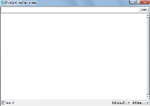

Output TeksSerial Monitor

Bagian

Pemancar

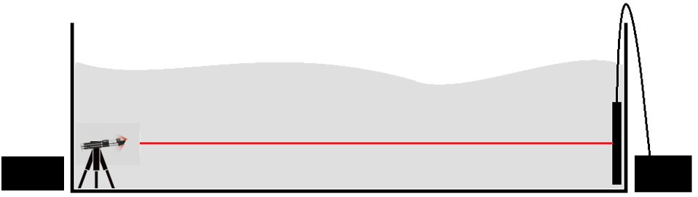

Bagian

Penerima

Rangkaian

Modulator

BPSK

( kotak sepanjang **±** 5 meter berisi air )

**± 3 Meter**

Rangkaian

Demodulator

BPSK

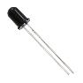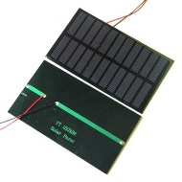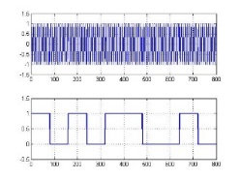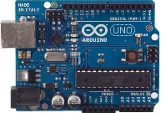

Photodioda/Phototransistor

Lensa Cembung

Photovoltaic SolarCell

Input Teks pada Serial Monitor

Mikrokontroler Arduino Uno

**Gambar 4.1** Teknologi yang diharapkan (Ilustrasi)

Mikrokontroler menginputkan sinyal digital dari serial monitor PC. Data digital diubah yang awalnya “0” dan “1” diubah levelnya menjadi “-1” dan “+1”lalu di campur dengan sinyal carrier yang memiliki amplitude lebih tinggi. Binary Phase Shift Keying memisahkan level high dan low dengan beda fasa. Level high “1” dengan fasa 180ᵒ dan level Low “0” dengan fasa 0ᵒ pada sinyal modulasinya. Sinyal modulasi tersebut dimodulasikan dengan media cahaya laser sebagai media transmisi.

Pada Receiver, gelombang cahaya yang ditransmisikan ditangkap oleh 2 jenis photodetector yaitu photodiode yang difokuskan cahaya dengan bantuan lensa konvergen dan Solar Cell. Kedua jenis photodetector ini akan menangkap gelombang secara bergantian untuk mengetahui peforma dari masing masing photodetector sebagai receiver cahaya. Lalu cahaya diubah menjadi sinyal elektrik dan di amplifier terlebih dahulu sebelum dimodulasi. Band Pass Filter memotong noise dan mendapatkan base-band sinyal data digital. Lalu data NRZ di ubah menjadi data digital dengan level high “1” dan low “0” kembali, sama dengan infomrasi data digital yang dikirim yaitu teks. Teks tersebut akan ditampilkan pada serial monitor di PC untukdilihat apakah ada cacat karakter atau tidak